TIÊU CHUẦN QUỐC GIA
TCVN 6343-2 : 2007
ISO 11193-2 : 2006
GĂNG KHÁM BỆNH SỬ DỤNG MỘT LẦN - PHẦN 2: YÊU CẦU KỸ THUẬT ĐỐI VỚI GĂNG LÀM TỪ POLY(VINYL CLORUA)
Single-use madical examination gloves - Part 2: Specification for gloves made from poly(vinyl chloride)
Lời nói đầu
TCVN 6343-1 : 2007 (ISO 11193-1 : 2002) và TCVN 6343-2 : 2007 (ISO 11139-2 : 2006) thay thế TCVN 6343 : 1998 (ISO 11193 : 1994).
TCVN 6343-2 : 2007 hoàn toàn tương đương với ISO 11193-2 : 2006.
TCVN 6343-2 : 2007 do Tiểu Ban kỹ thuật Tiêu chuẩn TCVN/TC45/SC4 Găng tay y tế biên soạn, Tổng Cục Tiêu chuẩn Đo lường Chất lượng đề nghị, Bộ Khoa học và Công nghệ công bố.
Bộ tiêu chuẩn TCVN 6343 (ISO 11193) với tên chung là "Găng khám bện sử dụng một lần", gồm các phần sau:
- Phần 1: Yêu cầu kỹ thuật đối với găng làm từ latex cao su hoặc cao su hòa tan;
- Phần 2: Yêu cầu kỹ thuật đối với găng làm từ poly(vinyl clorua).

GĂNG KHÁM BỆNH SỬ DỤNG MỘT LẦN - PHẦN 2: YÊU CẦU KỸ THUẬT ĐỐI VỚI GĂNG LÀM TỪ POLY(VINYL CLORUA)
Single-use madical examination gloves - Part 2: Specification for gloves made from poly(vinyl chloride)
CẢNH BÁO - Những người áp dụng tiêu chuẩn này phải có trình độ hiểu biết về hoạt động của phòng thí nghiệm thông thường. Tiêu chuẩn này không đề cập đến tất cả các vấn đề an toàn khi sử dụng tiêu chuẩn. Người sử dụng tiêu chuẩn phải có trách nhiệm thiết lập các biện pháp đảm bảo an toàn và sức khỏe phù hợp với quy định pháp lý hiện hành.
1. Phạm vi áp dụng
Tiêu chuẩn này quy định các yêu cầu kỹ thuật cho găng tay poly(vinyl clorua) vô khuẩn bao gói kín hoặc găng loại rời chưa vô khuẩn, được sử dụng trong quá trình khám và chẩn đoán hoặc điều trị bệnh, nhằm bảo vệ tránh lây truyền bệnh giữa bệnh nhân và người sử dụng. Tiêu chuẩn này cũng bao gồm cả loại găng poly(vinyl clorua) dùng để cầm nắm các mẫu vật y tế đã nhiễm bẩn.
Tiêu chuẩn này qui định tính năng và độ an toàn của găng poly(vinyl clorua) khám bệnh. Các vấn đề về sử dụng an toàn thích hợp của găng khám bệnh và quy trình khử khuẩn với quy trình xử lý, bao gói và bảo quản tiếp theo đều không thuộc phạm vi của tiêu chuẩn này.
2. Tài liệu viện dẫn
Các tài liệu viện dẫn sau là rất cần thiết cho việc áp dụng tiêu chuẩn. Đối với các tài liệu viện dẫn ghi năm công bố thì áp dụng bản được nêu. Đối với các tài liệu viện dẫn không ghi năm công bố thì áp dụng phiên bản mới nhất, bao gồm cả các sửa đổi (nếu có).
TCVN 1592 : 2007 (ISO 23529 : 2004) Cao su - Qui trình chung để chuẩn bị và điều hòa mẫu thử cho phương pháp thử vật liệu.
TCVN 2229 : 2007 (ISO 188 : 1998) Cao su lưu hóa hoặc nhiệt dẻo - Phép thử già hóa nhanh và đã chịu nhiệt.
TCVN 4509 (ISO 37) Cao su lưu hóa hoặc nhiệt dẻo - Xác định các tính chất giãn dài khi kéo.
TCVN 6916 : 2001 (ISO 15223 : 2000) Thiết bị y tế - Ký hiệu sử dụng trên nhãn và ý nghĩa ký hiệu.
TCVN 7391 (ISO 10993) (tất cả các phần) Đánh giá sinh học đối với trang thiết bị y tế.
ISO 2859-1 : 1999 Sampling procedures for inspection by attributes - Part 1: Sampling schemes indexed by acceptance quality limit (AQL) for lot-by-lot inspection [Qui trình lấy mẫu để kiểm tra thuộc tính - Phần 1: Kế hoạch lấy mẫu biểu thị bằng giới hạn chất lượng chấp nhận (AQL) để kiểm tra từng lô].
3. Phân loại
Găng được phân loại thành dạng hoàn thiện như sau:
a) bề mặt nhám trên một phần hoặc toàn bộ găng;
b) bề mặt trơn nhẵn;
c) bề mặt có bột;
d) bề mặt không có bột.
CHÚ THÍCH 1: Thông thường để thuận tiện cho việc đeo găng, găng tay có phủ bột là găng được bổ sung bột như một công đoạn của quá trình sản xuất. Găng tay không được phủ bột là găng được sản xuất mà không được bổ sung vật liệu bột để thuận tiện cho việc đeo găng.
CHÚ THÍCH 2: Kết thúc cổ tay của găng có thể bị cắt hoặc có dạng vành cuộn.
4. Vật liệu
Găng được chế tạo từ poly(vinyl clorua) dẻo hóa. Để thuận tiện cho việc đeo găng, có thể phủ bất kỳ chất xử lý bề mặt, bôi trơn, bột hoặc polyme.
Mọi chất màu, xử lý bề mặt, bôi trơn hoặc bột được sử dụng đều phải đảm bảo không độc và phải được trình bày rõ khi có yêu cầu. Đặc biệt lưu ý là các chất sử dụng để xử lý bề mặt là chất có khả năng chuyển hóa ở dạng hấp thụ sinh học.
Găng tay cung cấp cho người sử dụng phải phù hợp với các phần liên quan của TCVN 7391 (ISO 10993). Khi có yêu cầu, nhà sản xuất phải có sẵn dữ liệu để cung cấp theo đúng các yêu cầu đó.
CHÚ THÍCH: Giới hạn chất dẻo chiết được, dư lượng hóa chất, và bột còn dư trong găng có thể được qui định trong các phần sau của TCVN 6343 (ISO 11193), tùy thuộc vào các phương pháp thử của các tiêu chuẩn liên quan.
5. Lấy mẫu và lựa chọn mẫu thử
5.1. Lấy mẫu
Với mục đích tham khảo, găng được lấy mẫu và được kiểm tra theo ISO 2859-1. Các mức kiểm tra và các mức chất lượng chấp nhận (AQL) phải phù hợp với danh mục các chỉ tiêu được qui định ở Bảng 1.
Khi không xác định được cỡ lô sẽ coi lô hàng là từ 35 001 đến 150 000.
Bảng 1 - Mức kiểm tra và AQL
Chỉ tiêu | Mức kiểm tra | AQL
Kích thước vật lý (rộng, dài, độ dày) | S-2 | 4,0
Độ kín nước | G-1 | 2,5
Lực kéo đứt và độ giãn dài khi đứt | S-2 | 4,0
5.2. Chọn mẫu thử
Khi lấy mẫu thử, thường lấy trong lòng bàn tay hoặc mu bàn tay của găng tay.
6. Yêu cầu kỹ thuật
6.1. Kích thước
Khi tiến hành đo tại các điểm theo Hình 1, găng tay phải phù hợp với kích thước về chiều rộng và chiều dài của lòng bàn tay theo Bảng 2, sử dụng mức kiểm tra và AQL theo Bảng 1.
Số đo chiều dài của găng là khoảng cách ngắn nhất giữa đầu ngón giữa và phần kết thúc của cổ găng.
CHÚ THÍCH: Số đo chiều dài có thể được đo bằng cách lồng găng vào khuôn đo hình trụ có bán kính đầu mút là 5 mm.
Chiều rộng được đo tại điểm giữa của cuối ngón trỏ và cuối ngón cái. Đo chiều rộng bằng cách đặt găng trên một mặt phẳng.
Chiều dày của hai lớp găng còn nguyên vẹn được đo theo TCVN 1592 (ISO 23529), với lực ép tác động trên chân đế là 22 kPa ± 5 kPa, tại từng vị trí ở trên Hình 2: một điểm đo từ đầu mút ngón giữa xuống khoảng 13 mm ± 3 mm và một điểm nằm ở khoảng giữa lòng bàn tay. Chiều dày của một lớp găng tại từng điểm ghi nhận bằng một nửa số đo chiều dày của hai lớp găng và phải phù hợp với kích thước ở Bảng 2, sử dụng mức kiểm tra và AQL theo Bảng 1.
Nếu kiểm tra bằng mắt thường thấy có các đốm mỏng thì sẽ tiến hành đo chiều dày một lớp tại vùng đó. Khi đo như mô tả trong điều này, chiều dày tại vùng trơn nhẵn và vùng nhám của mỗi lớp lần lượt không được nhỏ hơn 0,08 mm và 0,11 mm.
CHÚ THÍCH: Chiều dày phần kết thúc của cổ găng được đo phù hợp với TCVN 1592 (ISO 23529), tốt nhất là không vượt quá 2,50 mm.
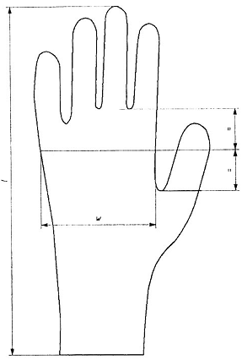
CHÚ DẪN
l chiều dài
w chiều rộng
Hình 1 - Các vị trí đo chiều rộng và chiều dài
Bảng 2 - Kích thước và sai số cho phép
Cỡ số | Chiều rộng (kích thước w, Hình 1)  mm | Chiều rộng (nhỏ, trung bình và lớn) | Chiều rộng bằng cỡ mô tả (kích thước w, Hình 1)  mm | Chiều dài tối thiểu (kích thước l, Hình 1)  mm | Độ dày tối thiểu (tại vị trí theo Hình 2)  mm | Độ dày tối đa (tại vị trí khoảng giữa lòng bàn tay)  mm
6 và nhỏ hơn | ≤ 82 | Siêu nhỏ (X-S) | ≤ 80 | 220 | Vùng trơn nhẵn : 0,08  Vùng nhám: 0,11 | Vùng trơn nhẵn: 0,22  Vùng nhám: 0,23
6 ½ | 83 ± 5 | Nhỏ (S) | 80 ± 10 | 220 | Vùng trơn nhẵn : 0,08  Vùng nhám: 0,11 | Vùng trơn nhẵn: 0,22  Vùng nhám: 0,23
7 | 89 ± 5 | Trung bình (M) | 95 ± 10 | 230 | Vùng trơn nhẵn : 0,08  Vùng nhám: 0,11 | Vùng trơn nhẵn: 0,22  Vùng nhám: 0,23
7 ½ | 95 ± 5 |  |  | 230 | Vùng trơn nhẵn : 0,08  Vùng nhám: 0,11 | Vùng trơn nhẵn: 0,22  Vùng nhám: 0,23
8 | 102 ± 6 | Lớn (L) | 110 ± 10 | 230 | Vùng trơn nhẵn : 0,08  Vùng nhám: 0,11 | Vùng trơn nhẵn: 0,22  Vùng nhám: 0,23
8 ½ | 109 ± 6 | Lớn (L) | 110 ± 10 | 230 | Vùng trơn nhẵn : 0,08  Vùng nhám: 0,11 | Vùng trơn nhẵn: 0,22  Vùng nhám: 0,23
9 và lớn hơn | ≥ 110 | Siêu lớn (X-L) | ≥ 110 | 230 | Vùng trơn nhẵn : 0,08  Vùng nhám: 0,11 | Vùng trơn nhẵn: 0,22  Vùng nhám: 0,23
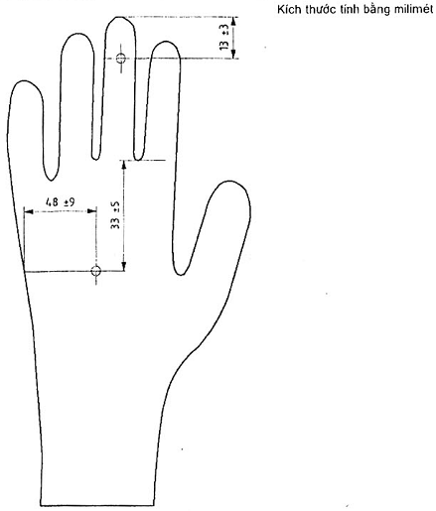
CHÚ THÍCH: Đối với các kích cỡ găng khác nhau, khoảng cách 48 mm ± 9 mm xác định ở vị trí khoảng giữa lòng bàn tay.
Hình 2 - Các vị trí đo chiều dày
6.2. Độ kín nước
Khi găng được kiểm tra về độ kín nước như mô tả trong Phụ lục A, kích cỡ mẫu và số găng không phù hợp (tức là sự rò rỉ) trong mẫu thử được xác định theo mức kiểm tra và AQL trong Bảng 1.
6.3. Độ bền kéo
6.3.1 Qui định chung
Độ bền kéo được xác định theo TCVN 4509 (ISO 37), lấy 3 miếng mẫu từ mỗi chiếc găng và lấy giá trị trung bình làm kết quả thử nghiệm. Miếng mẫu thử được lấy từ lòng bàn tay hoặc mu bàn tay của găng.
6.3.2 Lực kéo đứt và độ giãn dài khi đứt trước khi thử già hóa nhanh
Khi xác định theo phương pháp quy định trong TCVN 4509 (ISO 37), dùng miếng mẫu thử hình quả tạ kiểu 2, lực kéo đứt và độ giãn dài khi đứt phải phù hợp với các yêu cầu trong Bảng 3, sử dụng mức kiểm tra và AQL theo Bảng 1.
Bảng 3 - Các chỉ tiêu kéo
Chỉ tiêu | Yêu cầu
Lực kéo đứt tối thiểu trước khi già hóa nhanh, N | 7,0
Độ giãn dài tối thiểu khi đứt trước khi già hóa nhanh, % | 350
Lực kéo tối thiểu khi đứt sau khi già hóa nhanh, N | 7,0
Độ giãn dài tối thiểu khi đứt sau khi già hóa nhanh, % | 350
6.3.3 Lực kéo và độ giãn dài khi đứt sau khi già hóa nhanh
Tiến hành phép thử già hóa nhanh theo TCVN 2229 (ISO 188). Các mẫu thử có thể được chuẩn bị bằng cách già hóa các găng ở nhiệt độ 70 ⁰C ± 2 ⁰C trong 168 h ± 2 h và cắt mẫu thử từ những găng đó, hoặc các mẫu thử kéo có thể được cắt từ các găng đã được già hóa ở nhiệt độ 70 ⁰C ± 2 ⁰C trong 168 h ± 2 h. Các phép thử kéo được chỉ dẫn như mô tả trong 6.3.2.
6.4. Khử khuẩn
Nếu găng tay được khử, bản chất của quá trình khử khuẩn phải được trình bày khi có yêu cầu.
7. Bao gói
Nếu găng tay được khử khuẩn thì chúng được đóng bao riêng rã từng chiếc hoặc từng đôi.
8. Ghi nhãn
8.1. Qui định chung
Việc ghi nhãn phải gồm cả việc viện dẫn tới tiêu chuẩn này. Có thể dùng các ký hiệu quốc tế phù hợp theo TCVN 6916 (ISO 15223) để ghi nhãn.
Ngôn ngữ sử dụng để ghi nhãn phải được sự đồng ý giữa các bên liên quan.
8.2. Bao gói đơn vị
8.2.1 Bao gói khử khuẩn
Vỏ bao cho mỗi bao gói đơn vị của một chiếc găng riêng rẽ hoặc của một đôi găng phải được ghi rõ như sau:
a) tên hoặc nhãn hiệu thương mại của nhà sản xuất hoặc nhà cung cấp;
b) vật liệu sử dụng;
c) những từ "NHÁM" hoặc "TRƠN NHẴN", "CÓ PHỦ BỘT" hoặc "KHÔNG PHỦ BỘT" hoặc những từ có hàm ý như vậy để chỉ dạng hoàn thiện thích hợp của găng tay.
d) kích cỡ;
e) trong trường hợp găng đã được xử lý bằng vật liệu bột phủ lên bề mặt thì phải có một tờ cảnh báo hàm ý rằng một phủ lên bề mặt cần được lấy ra một cách vô khuẩn trước khi sử dụng.
f) số lô nhận dạng của nhà sản xuất;
g) nhừng từ "NGÀY SẢN XUẤT" hoặc những từ có hàm ý như vậy, và năm bằng bốn chữ số và tháng sản xuất;
h) những từ "VÔ KHUẨN - TRỪ KHI BAO GÓI NÀY ĐÃ BỊ MỞ HOẶC RÁCH HỎNG";
i) những từ "SỬ DỤNG MỘT LẦN" hoặc những từ có hàm ý như vậy;
j) những từ "GĂNG TAY KHÁM BỆNH";
k) những từ "Sản phẩm có chứa chất làm dẻo (tính chất của chất làm dẻo phải được nêu rõ) có thể có hại cho người sử dụng.
8.2.2 Bao gói không khử khuẩn
Bao gói phải được ghi rõ như sau:
a) tên hoặc nhãn hiệu thương mại của nhà sản xuất hoặc nhà cung cấp;
b) vật liệu sử dụng;
c) những từ "NHÁM" hoặc "TRƠN NHẴN", "CÓ PHỦ BỘT" hoặc "KHÔNG PHỦ BỘT" hoặc những từ có hàm ý như vậy để chỉ dạng hoàn thiện thích hợp của găng tay.
d) kích cỡ;
e) số lô nhận dạng của nhà sản xuất;
f) những từ "SỬ DỤNG MỘT LẦN" hoặc những từ có hàm ý như vậy;
g) những từ "KHÔNG KHỬ KHUẨN";
h) những từ"GĂNG TAY KHÁM BỆNH";
i) những từ "NGÀY SẢN XUẤT" hoặc những từ có hàm ý như vậy, và năm bằng bốn chữ số và tháng sản xuất;
j) những từ "Sản phẩm có chứa chất làm dẻo (tính chất của chất làm dẻo phải được nêu rõ) có thể có hại cho người sử dụng.
8.3. Bao gói nhiều đơn vị
Bao gói nhiều đơn vị là một bao gói bao gồm số lượng các găng xác định trước (trong bao gói đơn vị hoặc không bao gói) của các găng cùng kích thước, để thuận tiện cho vận chuyển và bảo quản được an toàn. Bao gói nhiều đơn vị phải ghi nhãn theo các điều 8.2.1 hoặc 8.2.2, với số lượng găng gần chính xác và thêm hướng dẫn bảo quản.

Phụ lục A
(qui định)
Thử nghiệm độ kín nước
A.1. Dụng cụ
A.1.1 Giá đỡ rỗng hình trụ, có đường kính bên ngoài tối thiểu là 60 mm và chiều dài đủ để giữ găng, với găng có thể chứa được khoảng 1 000 cm³ nước. Thí dụ được nêu trên Hình A.1.
CHÚ THÍCH: Giá đỡ rỗng hình trụ trong suốt thì rất thuận tiện
Kích thước tính bằng milimét
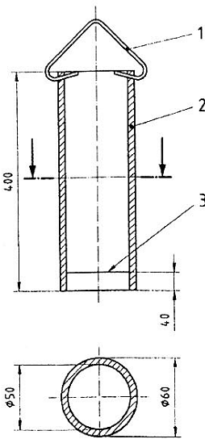

CHÚ DẪN
1 Cái móc
2 Ống hình trụ
3 Đường vạch trên bề mặt trong của thành ống
Hình A.1 - Giá đỡ
A.1.2 Giá treo, được thiết kế để giữ găng ở vị trí thẳng đứng khi đổ nước vào. Thí dụ được nêu trong Hình A.2.
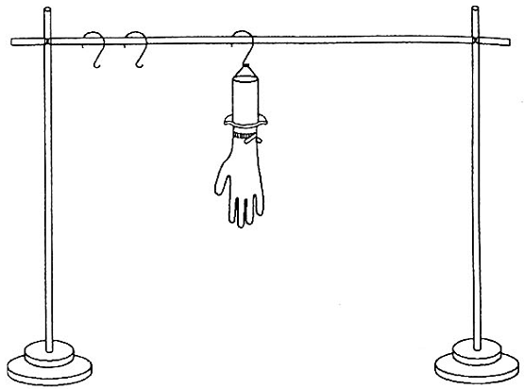
Hình A.2 - Giá treo
A.1.3 Ống đong hình trụ chia vạch, dung tích ít nhất là 1 000 cm³ hoặc dụng cụ đong khác có thể đong 1 000 cm³ mỗi lần.
A.2. Cách tiến hành
Kẹp găng vào giá đỡ rỗng hình trụ bằng một dụng cụ thích hợp: thí dụ một vòng hình chữ O, sao cho găng không bị mở rộng lớn hơn 40 mm so với giá đỡ.
Đổ 1 000 cm³ ± 50 cm³ nước, có nhiệt độ tối đa 36 ⁰C, vào dụng cụ đong. Đổ nước đó vào trong găng sao cho nước không bị bắn ra ngoài. Nếu nước không dâng lên đến trong khoảng 40 mm kể từ phần kết thúc của cổ găng, thì nâng găng lên để đảm bảo rằng toàn bộ găng được kiểm tra, bao gồm cả phần 40 mm từ phần kết thúc của cổ găng. Ghi lại hiện tượng rò rỉ ngay khi nó xuất hiện. Nếu găng không bị rò rỉ ngay, thì quan sát lần thứ hai sự rò rỉ trong khoảng 2 phút đến 4 phút sau khi đổ nước vào găng. Không để ý đến hiện tượng rò rỉ trong khoảng 40 mm kể từ phần kết thúc của cổ găng. Có thể dùng nước màu để tiện quan sát.

MỤC LỤC
Lời nói đầu
1 Phạm vi áp dụng
2 Tài liệu viện dẫn
3 Phân loại
4 Vật liệu
5 Lấy mẫy và lựa chọn mẫu thử
6 Yêu cầu kỹ thuật
7 Bao gói
8 Ghi nhãn
Phụ lục A (quy định) - Thử nghiệm độ kín nước

